Қысқа мерзімді жоспар
Ұзақ мерзімді жоспар бөлімі:  8.1В бөлім: Көпбұрыштар. Төртбұрыштарды зерттеу |  | Мектеп:
Күні: |  | Мұғалімнің аты-жөні:
Сынып: 8 |  | Қатысқандар саны: | Қатыспағандар саны:
Сабақ  тақырыбы | Трапеция. Трапецияның түрлері және оның қасиеттері
Осы сабақта  қол жеткізілетін оқу мақсаттары (оқу бағдарламасына сілтеме) | 8.3.1.10  трапецияның анықтамасын және оның түрлерін біледі;  8.3.1.13  теңбүйірлі трапецияның қасиеттерін дәлелдейді және қолданады;
Сабақ мақсаттары | Трапецияның анықтамасын және оның түрлерін біледі;  Теңбүйірлі трапецияның қасиеттерін дәлелдейді және қолданады.
Бағалау критерийлері | Оқушылар:  - трапецияның анықтамасын және оның элементтерін біледі;  - трапецияның түрлерін біледі және олардың қасиеттерін қорытып шығарады;  - трапецияның белгілері мен қасиеттерін есеп шығарғанда қолданады.
Тілдік мақсаттар | Оқытудың тілдік мақсаты  Оқушылар:  - төртбұрыштардың әр түрінің қасиеттерін қорытып шығару жолын дәлелдеп, түсіндіреді;  - есеп шығаруды дәйектейді;  Бөлім бойыншалексика мен терминология  - трапецияныңтабандары және бүйір қабырғалары;  - тікбұрышты трапеция;  - теңбүйірлі трапеция;  - диагональ;  Диалогқа/жазылымға қажетті тіркестер  - берілген фигура көпбұрыш болып табылады, ... ;  - көпбұрыш дөңес болады, себебі...;  - көпбұрыш дұрыс болады, егер ...;  - берілген n- бұрыштың n ... болады;  - төртбұрыштың диагональдары өзара перпендикуляр болады,егер ... ;  - параллелограмның қарама-қарсы бұрыштары ... ;  - ромбының қабырғалары тең болғандықтан, оның периметрі ... ;  - параллелограмм бұрышының биссектрисасы одан ... қияды;  - параллель түзулер ... қияды.
Құндылықтарды дарыту | Жауапкершілік, мақсатқа ұмтылу, жаңаны тез игеруге дайын болу
Пәнаралық байланыстар | Информатика
АКТ қолдану дағдылары | Интерактивтік тақта, Power Point
Бастапқы білім | Планиметрия, фигуралар, қабырғалар, бұрыштар
Сабақ барысы
Сабақтың жоспарланған кезеңдері | Сабақтағы жоспарланған іс-әрекет |  |  | Ресурстар
Сабақтың басы  3 минут | Ұйымдастыру: Сәлемдесу. Оқушыларды түгендеу. Сабаққа даярлықтарын тексеру.
Сабақтың өзектілігі  «Миға шабуыл» стратегиясы  Brain gym  (5 мин) | (оқушылар стандарты емес тапсырманы шығару арқылы, жоғары деңгейдегі ойлау қабілеттерін дамытады)  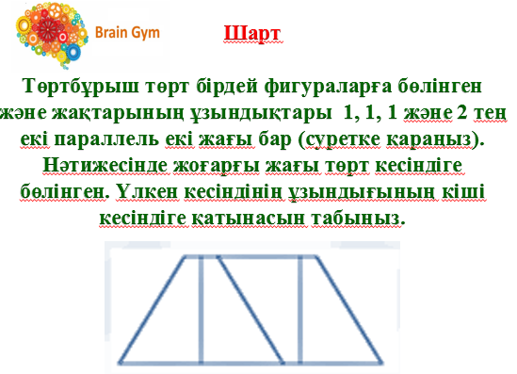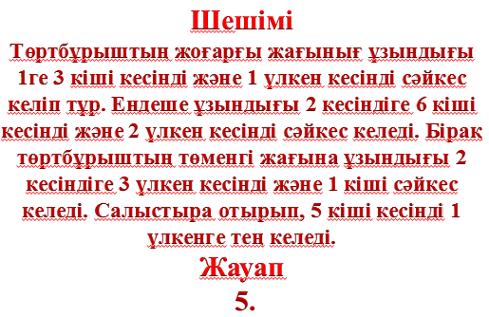  Тақырыпқа шығу және тілдік мақсатың жүзеге асыру мақсатында CLIL-дің техникасы қолданылады. Оқушылар терминдер арқылы, тақырыпты анықтайды және академикалық тілді дамытады. Мақсатты анықтау  Үш етістікті қолданып, критерийлерді құрастырыңыз:  Есептеу,  Тұжырымдау,  Түсіндіріп беру,  Талқылау,  Көрсету,  Ажырату,  Қорытындылау.  What do I want to achieve? What change do I want to bring about? |  |  | Слайд №1-7
Сабақтың ортасы  15 мин | 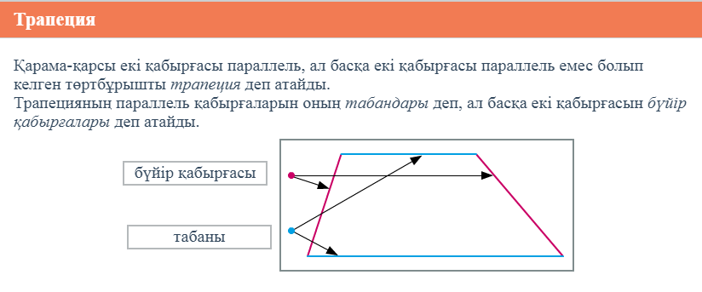  Трапецияның қасиеттері:  - Трапецияның орта сызығы оның табандарына параллель және сол табандардың қосындысының жартысына тең болады.  - Егер трапеция тең бүйірлі болса онда оның диагональдары және табанындағы бұрыштары тең болады.  - Егер трапеция тең бүйірлі болса, онда оғн сырттай шеңбер сызуға болады.  - Егер трапецияға сырттай шеңбер сызуға болатын болса, онда ол тең бүйірлі. |  |  | https://bilimland.kz/ru/courses/math-ru/geometriya/planimetriya/chetyrexugolniki/lesson/trapecziya-i-ee-svoi-stva  слайд №8-10
15 мин | Бекіту тапсырмалары:  Жеке жұмыс.Оқушыларға деңгейлік тапсырмалар ұсынылады.  Қызыл таратпа С деңгейлік тапсырмалар;  Сары таратпа В деңгейлік тапсырмалар;  Жасыл таратпа А деңгейлік тапсырмалар.  Қызыл таратпа  Белгісіз бұрыштарын табыңыздар: $P_{ABCD}$ табыңыздар  Сары таратпа  Белгісіз бұрыштарын табыңыздар: $P_{ABCD}$ табыңыздар  Жасыл таратпа  Белгісіз бұрыштарын табыңыздар: $P_{ABCD}$ табыңыздар  Дескриптор:  - трапецияның анықтамасын және оның элементтерін біледі;  - трапецияның түрлерін біледі және олардың қасиеттерін қорытып шығарады;  - трапецияның белгілері мен қасиеттерін есеп шығарғанда қолданады. |  |  | Слайд №11  Таратпа материал 1
Сабақтың соңы  2 мин | Қорытынды.  Күтілетін нәтиже көрсетіледі.  Рефлексия. «Табыс ағашы»  - Жасыл алма: Тақырыпты меңгердім.  - Сары алма: Тақырыпты түсіндім, бірақ есептегенде қиналдым;  - Қызыл алма: Тақырып маған түсініксіз болды. |  |  | Слайд №12
 | 2-сабақ
Сабақ басы  3 мин | Ұйымдастыру кезеңі  Оқушылармен амандасып, түгендеу.  Сабақтың тақырыбымен және мақсатымен таныстыру |  |  | Слайд №13-15
Сабақтың ортасы  5 мин | Өткен сабақты қайталау  - Қандай төртбұрыш трапеция деп аталады?  - Трапецияның табандары деп нені айтады?  - Бүйір қабырғалары деп нені айтады ?  - Тең бүйірлі трапеция деген не ?  - Тік бұрышты трапеция деген не ?  - Трапецияның биіктігі,диагоналы деген не? |  |  | Слайд № 16
Сабақтың ортасы  15 мин | Топтық жұмыс ( socrative) |  |  | Слайд №17  Таратпа материал 2
15 мин | Жеке жұмыс (Сөзжұмбақ) |  |  | Слайд №18  Таратпа материал 3
Үй тапсырмасы  1 мин | Белгісіз бұрыштарын табыңыздар: $P_{ABCD}$ табыңыздар |  |  | Таратпа материал 4
Сабақтың соңы  2 мин | Қорытынды.  Күтілетін нәтиже көрсетіледі.  Рефлексия. «Табыс ағашы»  - Жасыл алма: Тақырыпты меңгердім.  - Сары алма: Тақырыпты түсіндім, бірақ есептегенде қиналдым;  - Қызыл алма: Тақырып маған түсініксіз болды. |  |  | Слайд №19
Саралау – оқушыларға қалай көбірек қолдау көрсетуді жоспарлайсыз? Қабілеті жоғары оқушыларға қандай міндет қоюды жоспарлап отырсыз? | Бағалау – оқушылардың материалды меңгеру деңгейін қалай тексеруді жоспарлайсыз?
Саралау іріктелген тапсырмалар, нақты бір оқушыдан күтілетін нәтижелер, оқушыға дербес қолдау көрсету, оқу материалдары мен ресурстарын оқушылардың жеке қабілеттерін есепке ала отырып іріктеу (Гарднердің жиындық зият теориясы) түрінде болуы мүмкін. Саралау уақытты ұтымды пайдалануды есепке ала отырып, сабақтың кез-келген кезеңінде қолданыла алады | Бұл бөлімде оқушылардың сабақ барысында үйренгенін бағалау үшін қолданатын әдіс-тәсілдеріңізді жазасыз
Сабақ бойынша рефлексия  Сабақ мақсаттары/оқу мақсаттары дұрыс қойылған ба? Оқушылардың барлығы ОМ қол жеткізді ме?  Жеткізбесе, неліктен?  Сабақта саралау дұрыс жүргізілді ме?  Сабақтың уақыттық кезеңдері сақталды ма?  Сабақ жоспарынан қандай ауытқулар болды, неліктен? | Бұл бөлімді сабақ туралы өз пікіріңізді білдіру үшін пайдаланыңыз. Өз сабағыңыз туралы сол жақ бағанда берілген сұрақтарға жауап беріңіз.
Жалпы баға

Сабақтың жақсы өткен екі аспектісі (оқыту туралы да, оқу туралы да ойланыңыз)?
1:

2:

Сабақты жақсартуға не ықпал ете алады (оқыту туралы да, оқу туралы да ойланыңыз)?
1:

2:

Сабақ барысында сынып туралы немесе жекелеген оқушылардың жетістік/қиындықтары туралы нені білдім, келесі сабақтарда неге көңіл бөлу қажет?

